Презумпция виновности или «Горящая Россия — 2»
Эксперты:
Лев Савельев, председатель правления РОО «ГСППБ»
Павел Князев, советник председателя правления РОО «ГСППБ»
В 2017 году исполнилось бы 90 лет государственному пожарному надзору (ГПН). Именно «исполнилось бы», потому что де-факто сейчас его практически нет. А те немногочисленные инспекторы, которые остались, продолжают уничтожаться официальной политикой МЧС под названием «риск-ориентированный подход». В этой статье авторы приводят свои рассуждения о том, почему новый подход приведет к увеличению количества пожаров, жертв и уничтоженных материальных ценностей.
«Так и хочется спросить тех, кто создал такую ситуацию:
Вы хоть понимаете теперь, чего вы натворили?»
из выступления Владимира Владимировича Путина
на 70-й сессии Генеральной Ассамблеи ООН

Причина такого неблагоприятного прогноза, о котором говорится в преамбуле этой статьи, основана на анализе результатов 16 лет руководства пожарной охраной лицами, не имеющими специального образования в такой специфической сфере как пожарная безопасность. Итог этой деятельности вполне закономерен — беспрецедентные крупные пожары 2016 года, пожары с невероятной площадью 10 – 15 тысяч квадратных метров, пожары на которых впервые со времен Великой Отечественной войны гибнут 8 пожарных, заставляют задуматься, а не сгорит ли в этом году еще больше? И чтобы понять, что происходит сейчас, необходимо проанализировать в чем историческая и современная суть, т.н. «гибкого нормирования», объектно-ориентированного или риск-ориентированного подхода, нужно понять откуда все это взялось, почему стало так популярно, почему считается заменой Государственного пожарного надзора и к чему нас приведет.

Начало и конец Госпожнадзора

В 2001 году пожарная охрана была передана из МВД под управление МЧС. И если у министерства внутренних дел и без пожарных было обширное поле для деятельности (общественный порядок, внутренние войска, следствие, оперативники и т.д.), то МЧС, до момента присоединения пожарной охраны, руководило только работниками гражданской обороны, спасателями, кинологами и некоторыми другими специалистами. Их общее количество составляло примерно 30 тысяч человек. С приходом в состав ведомства 300 тысяч пожарных появилось обширное поле для руководящей работы. Которая, в лучших чиновничьих традициях заключалась в реформировании вполне себе работающих систем и которая лучше всего описана Николаем Васильевичем Гоголем: «оно чем больше ломки, тем больше означает деятельность градоправителя».
При выборе объекта для реформ, быстрее всего, новые руководители пожарной охраны опирались на свой прежний комсомольско-строительный опыт. В «прошлой жизни» и министр МЧС, и его первый зам имели одну задачу, которая заключалась в том, чтобы побыстрее сдать построенный объект и отчитаться перед партийным руководством. Но этой работе, конечно же, мешали «занудливые, мелочные, придирчивые пожарные», т.е. пожарный надзор.
История пожарной охраны знает случаи, когда принципиальная позиция пожарного надзора «мешала» сдаче очень важных объектов. Достаточно вспомнить легендарный поступок генерала Кирюханцева Евгения Ефимовича, который, будучи еще только подполковником, «мешал и препятствовал» сдаче в эксплуатацию дома правительства РСФСР, добиваясь обеспечения его пожарной безопасности [Соколов Н. Очерк «За минуту до взрыва» Сборник «Вызываем огонь на себя» Издательство Робин, стр. 307], чтобы понять насколько пожарный надзор был непопулярен в среде строителей, из которой новые руководители противопожарной службы и вышли.
Именно по этой причине первыми пострадали нормативно-технические отделы Государственного пожарного надзора, подразделения, которые контролировали строящиеся объекты. Уже в 2006 году возводимые здания были выведены из-под контроля ГПН.
Это стало серьезным ударом по сложившейся системе, так как сама суть пожарной профилактики на уровне контроля до реформ МЧС заключалась в том, чтобы объект был правильно запроектирован, правильно построен и правильно эксплуатировался (рис.1) .
Рисунок 1. Система пожарного надзора за объектами в России до 2006 года
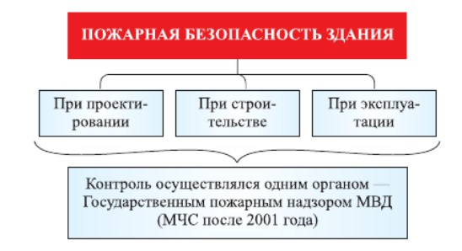
Правильно, т.е. в соответствии с правилами, за соблюдением которых на всех этапах жизненного цикла объекта наблюдал пожарный надзор МВД, а потом – МЧС.
Единая система контроля была разрушена именно посередине. Если раньше одни и те же люди, знающие и фундаментальные принципы обеспечения пожарной безопасности и друг друга, проверяли соблюдение правил на каждом этапе, могли обмениваться информацией, работать над безопасностью совместно, то теперь каждый этап перешел под контроль самых разных организаций. Во многих случаях – частных (рис. 2).
Рисунок 2. Система пожарного надзора за объектами в России после 2006 года
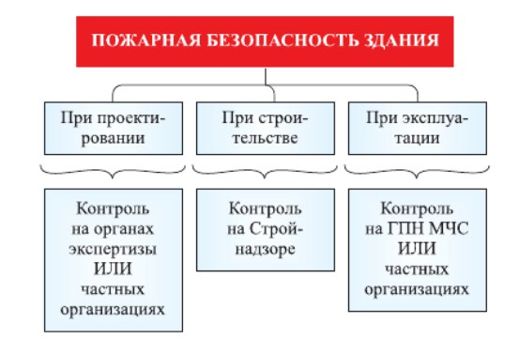
Последствия этих решений начали проявляться только сейчас. Застройщики уже зачастую сдают объекты в эксплуатацию без визы специализированных подразделений Стройнадзора, в составе госэкспертизы уже нет специализированных пожарных подразделений. Мечта-концепция комсомольцев-строителей, которых поставили руководить пожарной охраной реализовалась – можно сдать объект в срок, и пожарные не мешают. Осталось добить надзор при эксплуатации и, цитируя одного, уже украинского политика: можно будет забыть «о такой неприятности в нашей жизни как пожарная инспекция».
Печальнее всего то, что вся эта ситуация стала возможной во многом благодаря теоретикам в сфере пожарной безопасности, которые преждевременно предложили результаты своих теоретических работ для внедрения в практику. Так и появилось «гибкое нормирование» или «риск-ориентированный подход», который еще называют объектно-ориентированным.
Его суть можно передать в следующих трех постулатах, в которых «объект защиты» — это здание, где может произойти пожар, а «собственник» или «бизнес» — человек или организация, принимающие решения, влияющие на безопасность третьих лиц:
- Пожарную безопасность людей на «объекте защиты»можно посчитать по специальным методикам. Суть заключается в получении величины так называемого «пожарного риска». Если этот показатель находится на приемлемом уровне, то он позволяет принимать решения о том, что какие-то правила пожарной безопасности можно не выполнять с целью «устранения излишних ограничений, вызывающих неоправданное удорожание строительства» [Холщевников В.В. «Памяти Всеволода Михайловича Предтеченского.Пожаровзрывобезопасность, 2012, №10, стр. 10].
- Реализация на практике первого посыла делает необходимым инновационные методы контроля – страхование, пожарный аудит, т.е. негосударственный контроль, который собственник объекта защиты сможет выбирать по своему усмотрению. Таким образом, появляется возможность еще больше сократить ГосПожНадзор ввиду того, что он становится не нужным, тем более что он крайне коррумпирован.
- Если безопасность человека подтверждена расчетом риска, то ГПН тем более не нужен, так как «бизнес» имеет право рисковать имуществом. Отсюда же следует, что собственник заинтересован в защите своих ценностей от пожара и он будет самостоятельно заботиться об их сохранности. Собственник объекта защиты, как считают наши теоретики, в первую очередь сам заинтересован соблюдать требования пожарной безопасности.Поэтому, в силу второго постулата, именно ему можно доверить выбор того, кто будет контролировать пожарную безопасность на объекте (при условии соблюдения первого постулата).
Так выглядит идеалистическая картина мира, где надзор не «кошмарит» бизнес, а предприниматели сами о себе заботятся и обеспечивают свою безопасность. Есть одно «но». Цитируя Герцена: «страшно далеки от народа» те, кто сформулировал эту теорию и внедряет ее в сейчас в практику пожарного дела. Мы не зря назвали этот раздел начало и конец. Конец пожарного надзора в полном соответствии с этими постулатами был сформулирован в Основах госполитики в области пожарной безопасности до 2030 года, где напрямую было задекларировано, что цель деятельности МЧС не обеспечение пожарной безопасности, не пожарная профилактика, а «снижение административной нагрузки на предпринимателей и граждан осуществляющих предпринимательскую деятельность». При этом мы очень сомневаемся в том, что до 2030 года Россия не сгорит полностью. И объясним почему, разобрав детально каждый постулат описанный выше.

Почему гибкое нормирование и риск-ориентированный подход не пройдут испытание временем?

Постулат №1. Пожарная безопасность «считается» обеспеченной.
Пожарную безопасность нельзя «посчитать» достоверно ни по одной из существующих методик. Профессор Абдурагимов очень убедительно доказал это в своей статье [Абдурагимов И.М. «Еще раз о принципиальной невозможности выполнения расчетов пожарных рисков детерминированными методами». Пожаровзрывобезопасность, № 6, 2013 год, с.13-23]. Примечательно, что до сих пор никто не смог ответить на этот постулат по существу: ни статьей, ни заметкой, ни конструктивной критикой.
Но даже если бы эти методики были достоверны (а рано или поздно с развитием науки о динамике пожара и научной школы «теория людских потоков» они приблизятся к приемлемой достоверности), то наша практика показывает, что этот подход может быть применим только на этапе проектирования и строительства. Поэтому мы никак не можем согласиться с утверждением профессора Холщевникова В.В. о том, что привязка безопасности к разнице между временем эвакуации и временем блокирования путей эвакуации опасными факторами пожара позволяют провести оценку риска«на всех этапах жизненного цикла здания и в чрезвычайных ситуациях»[В.В. Холщевников. «Памяти Всеволода Михайловича Предтеченского». Пожаровзрывобезопасность, 2012, №10, стр. 11]. Эти методы вообще не учитывают факторов влияющих на пожарную безопасность при эксплуатации объекта.
Таким образом, методики будут верны только в идеальной ситуации, в отрыве от реалий и психологии владельца объекта защиты. Т.е. ученые полностью оставили «за бортом» поведенческие особенности человека, влияющие на результаты расчетов пожарного риска на уровне пожарной профилактики. Рассмотрим подробнее почему.
Оценка пожарного риска заключается в сравнении времени, за которое люди успеют выйти из здания (tэ), со временем, за которое пожар распространится и лишит их этой возможности (tбл). Таким образом, tэ должно быть меньше tбл:
tэ<tбл
Разные методики вычислений учитывают множество факторов: размеры путей эвакуации, психологию людей во время пожара, развитие самого горения (с той степенью достоверности, которая возможна на текущий момент). Единственное, что эта зависимость и эти величины не учитывают, так это то, что представлено на фотографиях ниже.
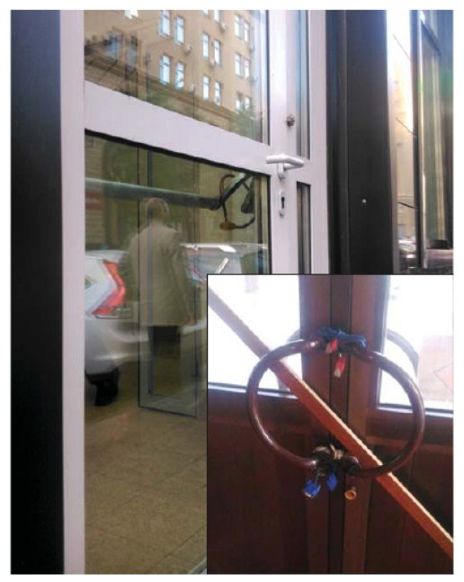
Фото 1. Примеры эксплуатации эвакуационного выхода
На фото представлены разные способы эксплуатации эвакуационных выходов. Влияет ли это нарушение на время эвакуации tэ? Конечно, напрямую. Делают ли они недостоверными расчетные методы оценки на этапе эксплуатации здания? Да. Получается, что в реальностиtэ увеличивается, причем на неопределенную величину.
А что же со второй величиной tбл? Может она меньше зависит от действий собственника? Посмотрим примеры.
Основными путями распространения опасных факторов пожара по зданию являются коммуникационные помещения, соединяющие этажи здания между собой. Это могут быть помещения для лестниц, лестничные клетки, лифтовые шахты, атриумы. Именно поэтому дверные проемы лестничных клеток должны защищаться. Именно поэтому в разных нормативных документах есть требование о том, что двери лестничных клеток должны быть оборудованы устройствами для самозакрывания, которые не должны разбираться. И именно поэтому нас, как специалистов в области пожарной безопасности, смущают ситуации, когда мы видим, например, сломанный доводчик:
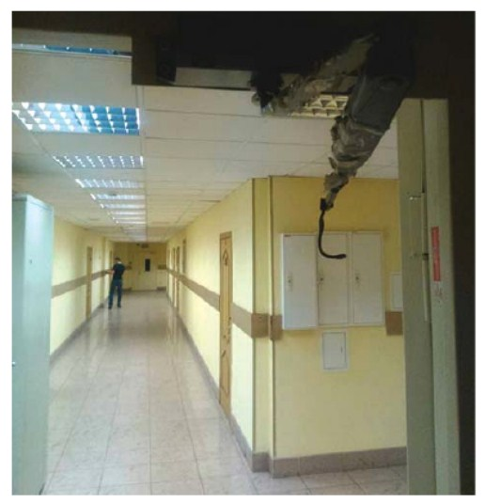
Фото 2. Разобранное устройство для самозакрывания двери лестничной клетки
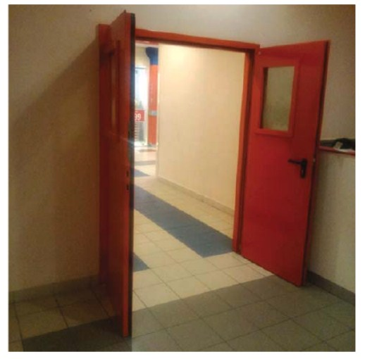
Фото 3. Устройство для самозакрывания дверей отсутствует.
Возникают прежние вопросы. Влияет ли это на величину того самого риска, которым оценивается пожарная безопасность объекта? Конечно, ведь время распространения пожара сокращается и тоже на неопределенную величину.
Казалось бы стройная зависимость tэ<tбл становится настолько неактуальной, что становится страшно, когда на ее основе принимаются серьезные решения о мерах пожарной безопасности на различных объектах.
В дискуссиях по данной теме наши оппоненты обычно говорят: «Да, и что? В расчетах рисков все эти факторы учитываются на уровне рекомендаций. А сами расчеты нужны, чтобы уходить от избыточных требований при проектировании и строительстве. Методика не имеет отношения к тем нарушениям, на которые вы указываете».
Согласны, расчеты никак не относятся к обозначенным нарушениям правил пожарной безопасности. На этапе проектирования и строительства с определенным допущением можно принять результаты расчетов в качестве довода при выборе средств защиты. Но на этапе эксплуатации риск-ориентированный подход не применим в принципе, он не учитывает непреодолимое желание Собственника нарушать в угоду своему пониманию приоритетов те или иные правила в процессе эксплуатации, а ведь и люди и имущество будут гореть именно на этой стадии жизненного цикла здания. И остановить Собственника сейчас практически некому, ведь в условиях, когда главная официально задекларированная задача МЧС при осуществлении надзора не обеспечение пожарной безопасности, становится некому следить за тем, чтобы двери не были заблокированы, а доводчики были на своих местах.
По мнению апологетов риск-ориентированного подхода это – не проблема. На нее вроде как отвечает их постулат № 2, против которого мы тоже возразим, опираясь на собственную практику взаимодействия с бизнесом по вопросам пожарной безопасности.
Постулат №2.Бизнес имеет право рисковать имуществом, поэтому нужны негосударственные методы контроля и надзора, позволяющие бизнесу решать самостоятельно, что ему делать со своей собственностью, а коррумпированные пожарники только мешают
Раньше задачи по контролю за выполнением требований пожарной безопасности на стадии эксплуатации находились в зоне ответственности ГПН (см. рис. 1). Однако пожнадзор следует по пути реформирования и внедрения системы оценки пожарных рисков в повседневную практику.
Многие предприниматели выражали недовольство работой сотрудников Госпожнадзора, которые «кошмарили» бизнес, привлекали собственные фирмы по монтажу пожарной сигнализации или продаже огнетушителей. Это, конечно, в корне неправильный подход, незаконный, отвратительный, порочащий честь пожарной охраны. Но давайте посмотрим, изменилось ли что-либо в результате реформ и внедрения риск-ориентированного подхода?
По сообщениям СМИ «в конце октября 2016 года правоохранители задержали двух сотрудников отдела надзорной деятельности и профилактической работы г. Архангельска. Летом прошлого года те проверяли Северный государственный медицинский университет на соответствие требованиям пожарной безопасности. По версии следствия, желая заработать на служебном положении, работники подразделения МЧС обратились к сотруднику учреждения, отвечающему за пожарную безопасность, и предложили взамен назначения штрафных санкций устранить нарушения путем выполнения расчетов пожарного риска. Позже в деле руководителя подразделения появились еще два коррупционных эпизода. Следствие установило, что в 2015 и 2016 годах работники пожнадзора выявили нарушения требований пожарной безопасности в торговом центре «Соломбала» и в частном детском саду» (фрагмент новости с портала news29.ru).
Примечателен и тот факт, о каких объектах идет речь в сообщении из Архангельска. В 2009 году в интервью газете «Московский комсомолец» заместитель директора Департамента надзорной деятельности МЧС России утверждал, что расчет «может быть использован для высотных зданий, торговых центров, объектов оборонного комплекса, атомной промышленности, других уникальных объектов. Доля таких объектов – 0,001 %. В остальных 99,999% расчеты производить не нужно» [Грекова О. «Расчет пожарного риска применяется в редких случаях. Интервью с А. Гилетичем», Московский комсомолец,19 октября 2009 года, стр. 7]. Что, в свете сказанного, было уникального в университете или детском саду, чтобы вместо реальных мероприятий предписывать проводить расчеты рисков – непонятно. И самое важное – первоначально, этот инструмент – независимая оценка рисков, расчет индивидуального пожарного риска — планировалось, по сообщению одного из высших должностных лиц МЧС применять в исключительных случаях. Спустя восемь лет, декларируемая политика поменялась настолько, что только во Владимирской области действует 301 заключение по независимой оценке пожарного риска. Из них 73 офисных помещения и 45 торговых объектов. Что может в них быть уникального? И в этой связи возникает вопрос, когда МЧС говорило и поступало правильно? В 2009 году, утверждая, что пожарный риск нужен только для уникальных объектов или в 2017, навязывая его детским садам?
Коррупция в Государственном пожарном надзоре – постыдное и реальное явление. Но внедренный риск-ориентированный подход не привел к решению этой проблемы, а только усугубил ее. Если раньше коррупция (что никак ее не оправдывает) приводила к выполнению на объектах реальных мероприятий, пусть и усилиями аффилированных фирм, то в результате внедрения риск-ориентированного подхода эта коррупция не исчезла, а перешла на новый уровень. Проще говоря: раньше уровень пожарной безопасности объекта повышался, закупались огнетушители, монтировалась сигнализация, выполнялись огнезащитные работы. В настоящее время все чаще вместо выполнения реальных действий надзорные органы предлагают «оформить» нужный отчет.
Например, в городе Покров, Петушинского района Владимирской области в результате проведения аудита выявлена необходимость выполнения работ по оборудованию здания системой пожаротушения и противодымной вентиляции стоимостью около 2 000 000 рублей. По результатам проведения независимой оценки стоимостью 100 тыс. рублей обоснована возможность не выполнения данных мероприятий. Это информация из официального доклада МЧС. И тут же проходит сообщение в СМИ. В городе Москве в 6-м Загородном проезде, вл. 5 загорелся ангар со складированным картоном. Площадь пожара внутри металлического ангара составила около 1,2 тыс. кв. м. Такой ангар должен был защищаться автоматическим пожаротушением. Но, очевидно, раз ангар выгорел, то и тушения там не было. Видимо тоже кто-то обосновал возможность его не делать. И что в результате. Сгорело имущество, нанесен урон экологии. Причем если кто-то считает, что это проблема собственника имущества, то он ошибается, хотя бы потому, что то, что сгорело — уменьшило ВВП нашей страны. Это сгорело, этого больше нет. Что-то подсказывает нам, что владелец ангара после пожара был бы не против если бы его «покошмарили» до того, как у него сгорело несколько миллионов. Но вместо этого, ему предлагают «инновационные» и современные методы контроля – страхование, пожарный аудит и т.п. Исключительно в целях его защиты.
При этом никто не берет во внимание тот факт, что страховщик или эксперт аудиторской компании – это тот же инспектор, только без погон, и, как следствие, без ответственности, и независимости от того, кого он должен проверять, что сводит на нет весь смысл проверки.
Схема страхования в своей основе на первый взгляд кажется логичной:
- Закон предписывает страховать риски, т.е. вносить в страховой фонд определенную сумму.
- Бизнес сам выбирает страховщика.
- Страховщик оценивает объект, в том числе смотрит на выполнение правил при эксплуатации.
- При нарушении правил бизнес платит столько, чтобы страховать ему было невыгодно.
Схема могла бы работать, если бы не одно «но»: бизнес сам выбирает страховщика.
Предположим, придет компания №1 и скажет: «Заплатите 1 000 000 рублей, у вас много нарушений, иначе мы вас не застрахуем». Тогда предприниматель подумает о том, чтобы найти другого страховщика, погибче, полояльнее. Компания № 2, в свою очередь, предлагает оформить страховой полис за 100 000 рублей. Понятно, что бизнес выберет вторую фирму. Понятно, что эта фирма может обанкротиться и вообще ничего не выплатит. Те, кто пытался что-то получить от страховых компаний понимают это очень хорошо.
В результате ничего не изменится: нарушения требований безопасности, как были, так и останутся, пожаров меньше не стало.
Постулат о том, что собственники бизнеса заинтересованы в сохранности своего имущества, в большинстве случаев не работает. Главный интерес бизнеса – прибыль, поэтому ко всем требованиям пожарной безопасности он относится как к излишним и неэффективным расходам, потому что пожар может быть, а может и не быть.
Павел Казимирович Яворовский, один из основоположников пожарного дела в России, высказывал по этому поводу следующее мнение: «При попытке дать объяснение такого явления, приходится предположить, что в былое время боязнь потерять свое имущество от пожара была больше, чем теперь<…>.Отчасти под влиянием улучшения мер огнетушения, <…> вследствие расширения и удешевления страхования от огня: в настоящее время можно встретить, немалое количество владельцев имуществ, которые на все указания о необходимости противопожарных улучшений в их владениях равнодушно и безапелляционно отвечают: «У меня все застраховано!»
<…>. Вот главный мотив». [Яворовский П.К. «Об условиях безопасного в пожарном отношении возведения строений», Тверь, Издательство журнала «Страховое дело», 1914 год, стр. 16, 17].
Таким образом, удешевление страховых услуг в области пожарной безопасности, приведет только к ослаблению значимости средств пожарной безопасности и к пренебрежению правилами со стороны бизнеса.
К таким же результатам уже приводит пожарный аудит от частных компаний. Поскольку «неудобного» эксперта независимой оценки пожарного риска можно подвинуть, убрать, расторгнуть c ним договор. Это приводит нас к опровержению третьего постулата, который столь же далек от реальности, сколь и наивен.
Постулат № 3. Бизнес добросовестен, и его нужно защищать от пожарников, так как в его интересах защита имущества и людей и он понимает это сам.
Как следует из подборки фотографий ниже, интересы предпринимателя вовсе не в соблюдении требований и обеспечении пожарной безопасности:
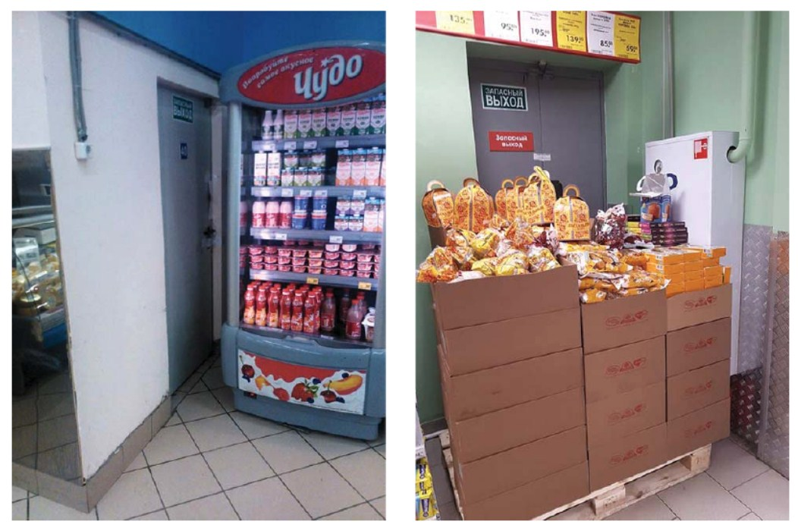
Фото 4, 5. Интересы малого бизнеса как они есть. Люди? Выход при пожаре? А товар куда ставить?? Снимать дополнительные площади? Караул, «кошмарят»!!!
С одной стороны, бизнес расценивает свои интересы, как возможность делать все, что ему вздумается – при полной поддержке МЧС, где внедряется риск-ориентированный подход и у которого главная задача вовсе не обеспечение пожарной безопасности. А с другой – вопросы безопасности людей, тех самых третьих лиц, которые пользуются услугами предпринимателей. Что им делать?
Если обратиться с жалобой в МЧС, министерство начнет согласовывать проверку с прокуратурой, что займет огромное количество времени. А незамедлительные проверки могут быть разрешены при наличии угрозы для жизни, но само понятие «угроза жизни» не определено на законодательном уровне.
Конечно, всегда можно сказать, что «если что-то произойдет, бизнес за все ответит». Но при таком подходе теряется смысл пожарной охраны, одной из задач которой является предотвращение беды.
Резонансный пожар в типографии в августе 2016 года директор предприятия, несущий ту самую ответственность, назвал «несчастным случаем». Но какой же это несчастный случай, когда руководство типографии само дало разрешение на проживание 17 человек на территории объекта? Данный пример показывает, что бизнес, вопреки третьему постулату, далеко не добросовестный и может сознательно допускать гибель людей. И, самое главное, то, что кого-то потом привлекут к ответственности не вернет эти 17 человек.
Проблемы в результате внедрения риск-ориентированного подхода можно сформулировать следующим образом:
- Недостоверные методы оценки риска не учитывают нарушения требований пожарной безопасности людьми на этапе эксплуатации объектов защиты.
- Обеспечение соблюдения эксплуатационных требований негосударственными мерами (страхование и НОР) неэффективно, так как в существующих реалиях всегда найдется специалист, который будет действовать не в интересах пожарной безопасности, а в интересах собственника.
- Собственники не знают требований пожарной безопасности, ставят их ниже своих интересов получения прибыли.
Все сказанное можно подтвердить небольшим анализом статистических данных.

Что говорит об этом статистика?

Официальная статистика МЧС отражает, в основном, состояние пожарной безопасности на жилых объектах, которая мало зависит от органов ГПН и легко регулируется изменением правил статистического учета. Достаточно считать жертвой пожара человека умершего только непосредственно в горящем здании, а не в больнице в течение месяца и количество погибших пойдет вниз. Достаточно считать некоторые пожары «загораниями» и количество их в течение отчетного периода тоже пойдет на убыль. Все достаточно просто. Поэтому реальное положение дел в этом направлении характеризуется именно крупными пожарами, их частотой и количеством жертв. Резонансные ЧС нельзя назвать «загоранием» и исключить из учета и их количество, масштаб, частота – сейчас более объективный показатель уровня противопожарной защиты
В период с 1977 года по 2001 год было несколько крупных пожаров площадью в несколько тысяч квадратных метров и многочисленными жертвами. Перечислим их:
- 1977 год. Пожар в гостинице «Россия». Погибли 42 человека, пострадали 52 человека.
- 1991 год. Пожар в гостинице «Ленинград». Погибли 16 человек, из них 9 сотрудников пожарной охраны.
- 1993 год. Пожар на заводе «КамАЗ» площадью более 8000 м².
- 1999 год. Пожар в здании Самарского главного управления внутренних дел. Погибли 57 человек.
- 2001 год. Пожар на телебашне «Останкино».Погибли сотрудник пожарной охраны и два работника телебашни.
В период с декабря 2001 по 2017 год произошло 18 крупных пожаров:
- 2003 год. Пожар в школе якутского поселка Сыдыбыл. Погибли 22 ученика, 39 детей получили ожоги.
- 2003 год. Пожар в республиканской школе-интернате для глухих детей (Махачкала). Погибли 28 воспитанников: мальчики в возрасте от 8 до 14 лет.
- 2004 год. Пожар в московском Манеже в 50 метрах от Кремля. При тушении пожара погибло двое пожарных. Манеж площадью около 6500 м²сгорел полностью.
- 2004 год. Пожар в общежитии РУДН. Погибли 43 человека.
- 2006 год. Пожар в отделении «Сбербанка России» во Владивостоке. Погибли 9 человек, из них 8 женщин в возрасте 24-35 лет, 17 человек получили травмы и ожоги.
- 2007 год. Пожар в доме-интернате для престарелых и инвалидов в станице Краснодарского края. Погибли 63 человека, пострадали 29 человек.
- 2007 год. Пожар в старом здании МИГКУ по адресу 1-я улица Машиностроения, дом 5. Из-за позднего сообщения о возгорании и заблокированного эвакуационного выхода погибли 11 человек.
- 2009 год. Пожар в клубе «Хромая лошадь» в Перми. Крупнейший по числу жертв пожар в постсоветской России. Погибли 156 человек.
- 2015 год. Пожар в библиотеке Института научной информации по общественным наукам РАН. Площадь возгорания составила более 2000 м², уничтожено большое количество научной информации.
- 2015 год. Пожар в торговом центре «Адмирал» в Казани.Огонь распространился на площади около 4000 м². Погибли 17 человек, в том числе один пожарный, трое сотрудников ТЦ получили травмы и ожоги.
- 2015 год. Пожар на территории Тушинского машиностроительногозавода, горел склад с бытовой химией и три пятиэтажных административных здания. Общая площадь пожара составила 15 000 м².
- 2016 год. Пожар на Тымлатском рыбокомбинате на Камчатке. Предприятие считается одним из крупнейший рыбопромышленных заводов региона. Комплекс был уничтожен огнем на 70%, площадь пожара составила 10 000 м².
- 2016 год. Пожар в складском помещении в здании бывшей типографии (Москва). Погибли 17 человек.
- 2016 год.Пожар на складе с искусственными цветами на Амурской улице в Москве. Погибли восемь пожарных. Площадь пожара составила 4000 м².
- 2016 год. Пожар на крупном складе с мебелью в Истринском районе Московской области. Площадь пожара составила 13 000 м².
- 2017 год. Пожар на рынке в московском районе Мытищи. Площадь пожара составила 4000 м².
- 2017 год. Пожарв жилом доме в Краснодаре. Площадь пожара составила 1500 м².
- 2017 год. Пожар в ангарах в московском районе Щелково. Площадь пожара составила 2300 м².
Примечательно, что именно в период глобального сокращения ГПН (последние два года) количество пожаров, их масштаб и последствия увеличились в десятки раз.
Почему таких масштабных пожаров не возникало с такой пугающей частотой до 2001 года? Возможно потому, что у пожарной охраны были иные задачи, более отвечающие ее предназначению, потому, что пожарный надзор не считался «черной дырой» и в первой редакции федерального закона о пожарной безопасности для инспектора были предусмотрены такие права, как: «утверждать самостоятельно<…> обязательные для исполнения<…> нормативные документы», «проводить обследования<…>, в том числе и в нерабочее время», «входить беспрепятственно», «участвовать с правом решающего голоса» «приостанавливать полностью или частично» и т.п. [статья 6 Федерального закона от 21 декабря 1995 года № 69-ФЗ «О пожарной безопасности]. Может быть, потому, что такой подход был ориентирован именно на главную и единственную причину пожаров – Человека, и его, человека отношения к правилам, который нужно соблюдать. Что подводит нас к самому важному вопросу.

Что делать?

Именно то, что причина всех пожаров на объектах построенных и эксплуатируемых человеком – он сам, пожарная безопасность давно перестала быть проблемой инженерно-технической. Все, что нужно, для того, чтобы человек поборол пожар уже придумано. Теперь это вопрос борьбы с незнанием и нежеланием жить и работать по правилам.
А с этим бороться можно двумя способами. Первый – отрицаемый всей современно политикой МЧС надзор, контроль, принуждение. Второй путь — обучение, воспитание, пропаганда. И примеры, приводимые нами выше, показывают, что с этой стороны все неладно.
Единственный документ МЧС, который регулирует обучение мерам пожарной безопасности – приказ МЧС об обучении № 645, но этот документ не актуализировался с 2008 года. В нем все еще указаны Правила пожарной безопасности, отмененные пять лет назад. Какого результата, кроме пожаров по 15 000 метров квадратных можно ожидать, при таком внимании к обучению?
Обучение основам пожарной безопасности, формирование соответствующей культуры нужно проводить с детства, вводить в школах уроки пожарного дела. Формировать культуру не столько безопасности, сколько соблюдения правил, проводить такое обучение с 1-го по 11 классы, не допускать регистрацию юридических лиц, без прохождения обучения мерам пожарной безопасности. Подождать, пока сменится пара поколений. И только тогда можно будет применять риск-ориентированный подход.
А пока мы постоянно сталкиваемся с тем, что автоматика на объектах выключается собственниками, чтобы «не дай бог не сработала», эвакуационные выходы блокируются, чтобы никто не заходил, двери, препятствующие распространению пожара, фиксируются, чтобы не мешать проходу людей, с пожарных извещателей годами не снимают защитные колпачки, которые вешали на них при монтаже. Так о какой добросовестности все говорят? Какое ослабление надзора? Вам мало 18 крупных пожаров? Так будут еще.
Пока не поздно – государству нужно не только вернуть пожарному инспектору все права, но и наделить его новыми. Дать ему право при обнаружении нарушения правил пожарной безопасности на месте требовать его устранения вне зависимости от того, его это объект или нет и на месте же привлекать к ответственности. Нужно вывести пожарный надзор из под действия Федерального закона о защите прав юридических лиц. И, параллельно, заниматься обучением.
Пока не поздно — представителям «ОПОРА России» нужно защищать бизнес не от пожарного надзора, а от ошибок, которые совершают сами предприниматели. Для бизнеса, как основного виновника пожаров, необходимо ввести «презумпцию виновности».
В противном случае, количество жертв и объемы ущерба будут расти в геометрической прогрессии. И снова придется готовить доклад Президенту под названием «Горящая Россия — 2».
Источники:
1.Соколов Н. Очерк «За минуту до взрыва» Сборник «Вызываем огонь на себя» Издательство Робин, стр. 307
2.ХолщевниковВ.В. «Памяти Всеволода Михайловича Предтеченского. Пожаровзрывобезопасность, 2012, №10, стр. 10, 11
3.Абдурагимов И.М. Еще раз о принципиальной невозможности выполнения расчетов пожарных рисков детерминированными методами. Пожаровзрывобезопасность, № 6, 2013 год, стр.13-23
4.Грекова О. «Расчет пожарного риска применяется в редких случаях. Интервью с А. Гилетичем», Московский комсомолец,19 октября 2009 года, стр. 7
5.Яворовский П.К. «Об условиях безопасного в пожарном отношении возведения строений». Тверь, Издательство журнала «Страховое дело», 1914 год, стр. 16, 17
6.статья 6 Федерального закона от 21 декабря 1995 года № 69-ФЗ «О пожарной безопасности
7.Абдурагимов И.М., ГоворовВ.Ю., Макаров В.Е. «Физико-химические основы развития и тушения пожаров». М. 1980 ВИПТШ МВД СССР, стр. 5
8.http://www.news29.ru/m/obschestvo/Sotrudniki_MChS_opasajutsja_reform_v_pozhnadzore_iz_za_aresta_kolleg_v_Arhangelske/63002/

Авторы:
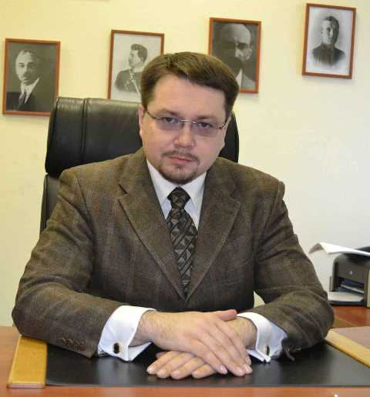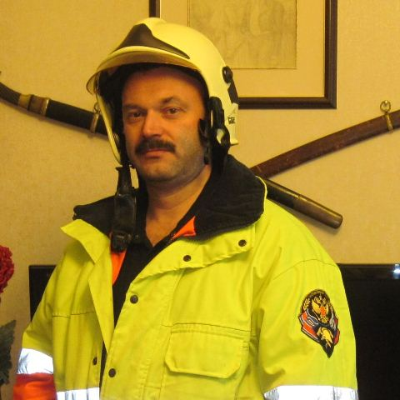
Князев Павел Юрьевич - Советник Председателя Правления Региональной общественной организации «Группа специалистов по пожарной безопасности» (слева)
Савельев Лев Николаевич — Председатель Правления Региональной общественной организации «Группа специалистов по пожарной безопасности» (справа)

